**1. Выполнить письменно грамматические упражнения, упр.17-18 стр. 66**

**В упр. 16 прочитать текст и написать, о каком хобби идет речь.**

**В упр. 18 - слова по теме «Хобби» распределить на три группы: хобби для женщин; хобби для мужчин; хобби, которыми занимаются и мужчины, и женщины**

**Grammar exercises**

**1. Поставьте множественное число существительных в скобках, обращая внимание на слова-исключения. Переведите предложения.**

1. Sara is feeding … (goose) in the garden.

2. … (fish) live in water.

3. The … (thief) broke the windows in the bank.

4. I have 60 … (sheep) in my flock.

5. You should clean your … (tooth) after meals.

6. My … (child) hate cabbage soup.

7. My favourite fairy-tale is about … (elf).

8. My … (foot) always hurt after jogging in the park.

9. Those … (person) are waiting for the manager.

10. Where are the … (knife)?

11. Our … (sportsman) are the best!

12. How many … (woman) work in your office?

13. It’s autumn, the … (leaf) are falling down.

14. Let’s cut this orange into … (half).

15. We could hear … (deer) wandering in the forest.

16. There are … (mouse) in the kitchen.

17. Alice and I are wearing similar … (dress) today.

18. I need … (strawberry) for the cake.

**2. Напишите единственное число следующих существительных:**

Knives, mice, cities, faces, geese, matches, buses, children, oxen, datum, wives, flies, men, heroes, ladies, toys, teeth, toes, physics, villages.

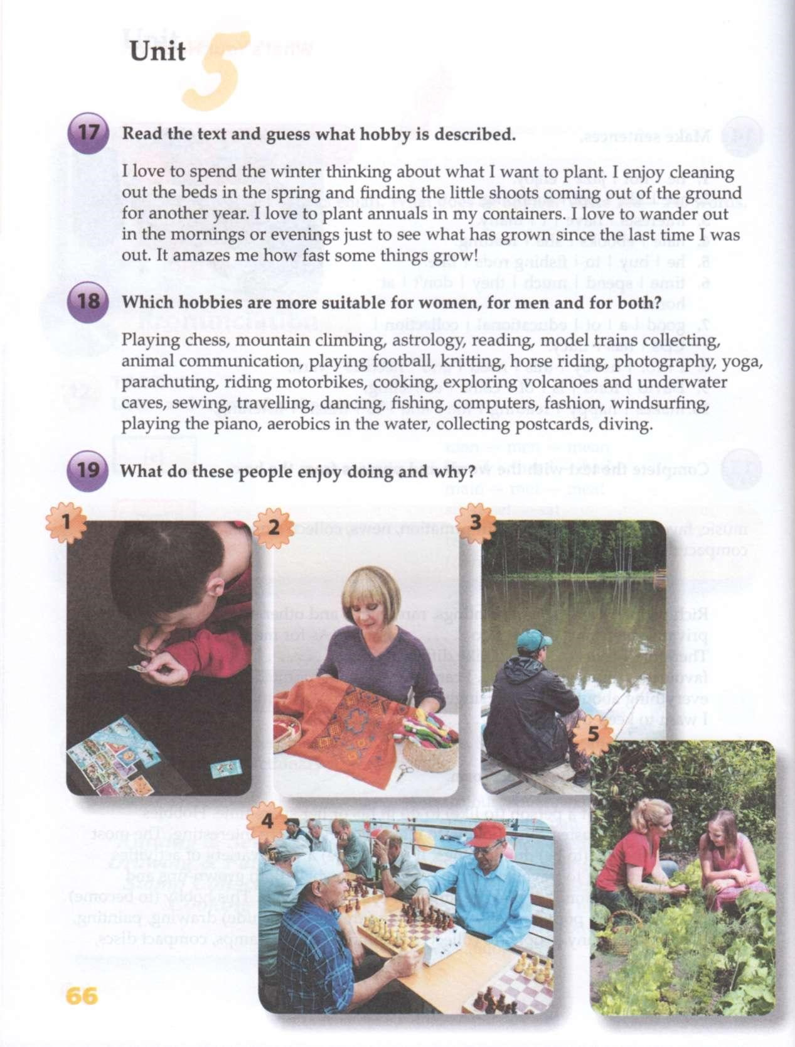

Преподаватель Балдина Ирина Валентиновна

e-mail [**i.baldina57@gmail.com**](mailto:i.baldina57@gmail.com)

**c.т 9535775119**